**LAPORAN UJIAN AKHIR ADPL**

**SISTEM RESERVASI LAPANGAN FUTSAL BERBASIS WEBSITE**

Nama Kelompok :

1. Made Dwi Lysya Tifania (23120050)
2. Ephivani Ashy Guterres (23120010)

Link Github : <https://github.com/madelisya70-create/adpl_Made-Dwi-Lysya-Tifania-23120050-_Ephivani-Ashy-Guterres-23120010->

1. **Konsep Dasar & SDLC**

**Gambaran Umum Sistem**

Sistem Reservasi Lapangan Futsal Berbasis Web adalah aplikasi berbasis web yang dirancang untuk mempermudah proses pemesanan lapangan. Pelanggan tidak perlu lagi datang langsung atau menghubungi admin untuk menanyakan jadwal. Semua proses reservasi, mulai dari cek jadwal, booking, pembayaran (DP/lunas), hingga cetak bukti reservasi, bisa dilakukan secara online. Sistem juga memberikan kemudahan bagi admin dalam mengelola data lapangan, jadwal, transaksi, serta membuat laporan secara otomatis. Dengan fitur pembayaran DP (Down Payment), pelanggan bisa melakukan booking tanpa harus langsung melunasi, sementara sistem tetap menjaga kejelasan status pembayaran dan mengingatkan pelunasan sebelum jadwal main.

**Fitur Utama**

1. Manajemen Pelanggan :
   * Registrasi dan login.
   * Update profil dan riwayat booking.
2. Reservasi Lapangan :
   * Menampilkan jadwal lapangan yang tersedia.
   * Booking online dengan validasi otomatis (mencegah double booking).
   * Opsi pembayaran Lunas atau DP.
   * Sistem mencatat status pembayaran: *Belum Bayar, DP, atau Lunas*.
   * Sistem memberi notifikasi kepada pelanggan untuk pelunasan DP.
   * Sistem membatalkan booking otomatis jika DP tidak dibayar tepat waktu.
3. Manajemen Admin :
   * Mengelola data lapangan (nama, harga, jam operasional).
   * Mengelola data pelanggan.
   * Mengelola data booking (konfirmasi, ubah, batal).
   * Melihat laporan transaksi harian/bulanan.
4. Pelaporan & Bukti :
   * Sistem menghasilkan bukti booking (invoice/nota digital).
   * Admin dan pemilik bisa mengakses laporan pendapatan.

**Alur Sistem**

1. Pelanggan registrasi/login.
2. Pelanggan melihat jadwal lapangan kosong.
3. Pelanggan melakukan booking → memilih opsi pembayaran DP atau Lunas.
4. Jika memilih DP → pelanggan transfer DP → admin validasi → status = “DP Terkonfirmasi”.
5. Jika memilih Lunas → pelanggan transfer penuh → admin validasi → status = “Lunas”.
6. Sistem mengingatkan pelanggan untuk pelunasan jika hanya bayar DP.
7. Jika DP tidak dilunasi sesuai waktu → sistem otomatis membatalkan booking.
8. Admin dapat melihat & mengelola semua data booking.
9. Sistem menghasilkan laporan otomatis dan bukti booking.

**Manfaat Sistem**

1. Bagi Pelanggan: Lebih mudah, praktis, fleksibel (bisa DP atau Lunas).
2. Bagi Admin: Tidak repot lagi mencatat manual, bisa pantau status pembayaran jelas.
3. Bagi Pemilik: Laporan lebih rapi, jelas, dan data bisa dipakai untuk analisis bisnis.

**Software Development Life Cycle (SDLC)**

1. **Perencanaan (Planning)**

Tahap perencanaan merupakan tahap awal dalam pengembangan sistem yang bertujuan untuk menentukan latar belakang, tujuan, dan ruang lingkup sistem.

Sistem Reservasi Lapangan Futsal Berbasis Web dirancang untuk mengatasi permasalahan reservasi lapangan yang masih dilakukan secara manual, seperti kesalahan pencatatan jadwal, bentrok waktu pemesanan, serta ketidakpraktisan bagi pelanggan yang harus datang langsung ke lokasi. Oleh karena itu, diperlukan sebuah sistem berbasis web yang mampu mengelola proses reservasi secara terkomputerisasi. Output dari tahap ini adalah konsep awal sistem dan penentuan tujuan pengembangan sistem.

1. **Analisis Kebutuhan (Requirement Analysis)**

Tahap analisis kebutuhan bertujuan untuk mengidentifikasi kebutuhan sistem secara detail agar sistem yang dikembangkan sesuai dengan kebutuhan pengguna. Tahap ini menghasilkan dokumen spesifikasi kebutuhan sistem.

1. **Desain Sistem (System Design)**

Tahap desain sistem bertujuan untuk merancang struktur dan alur kerja sistem sebelum diimplementasikan ke dalam kode program.

Desain sistem mencakup:

* Aktor sistem: Pelanggan dan Admin.
* Alur proses sistem: pelanggan login → memilih lapangan dan jadwal → sistem mengecek ketersediaan → pelanggan melakukan booking → pembayaran → sistem mengonfirmasi pemesanan.
* Perancangan struktur data: Pelanggan, Lapangan, Jadwal, Booking, dan Pembayaran.

Selain itu, pada tahap ini juga dibuat perancangan menggunakan UML seperti Use Case Diagram, Class Diagram, Component Diagram, dan Deployment Diagram sebagai gambaran detail sistem.

1. **Implementasi (Implementation)**

Tahap implementasi merupakan tahap penerapan hasil desain sistem ke dalam bentuk aplikasi yang dapat dijalankan.

Pada tahap ini dilakukan:

* Pembuatan antarmuka pengguna (frontend).
* Pembuatan logika program (backend).
* Pembuatan dan pengelolaan basis data.

Teknologi yang digunakan antara lain bahasa pemrograman web, server-side scripting, serta database management system untuk menyimpan data reservasi.

1. **Pengujian (Testing)**

Tahap pengujian bertujuan untuk memastikan bahwa sistem berjalan sesuai dengan kebutuhan yang telah ditentukan dan bebas dari kesalahan.

Pengujian dilakukan pada:

* Fitur login dan registrasi pengguna.
* Proses booking lapangan dan pengecekan jadwal.
* Proses pembayaran dan perubahan status booking.
* Hak akses admin dalam mengelola data dan laporan.

Hasil dari tahap ini adalah sistem yang telah diuji dan siap digunakan.

1. **Pemeliharaan (Maintenance)**

Tahap pemeliharaan dilakukan setelah sistem diimplementasikan dan digunakan oleh pengguna.

Kegiatan pada tahap ini meliputi:

* Perbaikan bug atau kesalahan sistem.
* Penyesuaian sistem dengan kebutuhan baru.
* Penambahan fitur dan peningkatan performa.
* Pemeliharaan keamanan dan data sistem.

Tahap ini bertujuan agar sistem tetap berjalan optimal dan relevan dalam jangka panjang.

1. **Analisis Kebutuhan**

**Identifikasi Masalah**

* Proses reservasi lapangan futsal masih manual (melalui telepon/WA atau datang langsung).
* Jadwal sering bentrok karena tidak ada validasi otomatis.
* Data booking dan pembayaran tidak terdokumentasi dengan baik.
* Pelanggan kesulitan mengetahui jadwal kosong tanpa menghubungi admin.
* Pencatatan DP sering tidak jelas dan rawan lupa pelunasan.

**Tujuan Sistem**

* Mempermudah pelanggan melakukan reservasi kapan saja melalui web.
* Memberikan informasi jadwal lapangan secara real-time.
* Mengurangi terjadinya double booking dengan validasi sistem.
* Menyediakan laporan otomatis untuk pengelola lapangan futsal.
* Menyediakan bukti reservasi dan pembayaran yang lebih jelas.
* Menyediakan fitur pembayaran DP (Down Payment) agar pelanggan bisa booking tanpa harus bayar penuh.

**Batasan Sistem**

* Sistem berbasis web, dapat diakses melalui browser (PC dan mobile).
* Untuk Pemesanan Online Pembayaran hanya melalui metode transfer bank/QRIS.
* Pelunasan dari DP harus dilakukan sebelum waktu main, jika tidak sistem otomatis membatalkan booking.

**Pengguna Sistem**

* Pelanggan: Registrasi, login, booking (DP/lunas), pelunasan, cetak bukti.
* Admin (Pengelola): Mengelola jadwal, lapangan, data pelanggan, booking, dan laporan.
* (Opsional) Pemilik & Kasir: memantau pendapatan & konfirmasi pembayaran langsung.

**Kebutuhan Fungsional**

1. Sistem memungkinkan pelanggan registrasi dan login.
2. Sistem menampilkan jadwal lapangan (tanggal & jam yang tersedia).
3. Pelanggan dapat melakukan booking sesuai jadwal yang tersedia.
4. Sistem melakukan validasi agar tidak terjadi double booking.
5. Sistem menyediakan pilihan metode pembayaran (transfer/QRIS).
6. Admin dapat mengelola data lapangan (menambah, mengubah, menghapus).
7. Admin dapat mengelola data booking (konfirmasi, batal).
8. Admin dapat mengelola data pelanggan.
9. Sistem menghasilkan laporan pemesanan (harian/bulanan).
10. Sistem menyediakan bukti/cetak reservasi untuk pelanggan.
11. Sistem menyediakan opsi pembayaran DP atau Lunas.
12. Sistem mencatat status pembayaran (DP, Lunas, Belum Bayar).
13. Sistem memberi notifikasi pelunasan DP sebelum hari H.
14. Sistem membatalkan booking otomatis jika DP tidak dibayar tepat waktu.

**Kebutuhan Non-Fungsional**

1. Keamanan: Data login terenkripsi (hash password), session login.
2. Performa: Proses booking maksimal 3 detik.
3. Reliabilitas: Sistem dapat diakses 24/7 dengan downtime minimal.
4. Kemudahan: Antarmuka sederhana dan ramah pengguna.
5. Portabilitas: Bisa diakses melalui PC, tablet, dan smartphone.
6. Maintainability: Sistem mudah diperbarui jika ada kebutuhan baru.
7. Scalability: Sistem dapat menambah jumlah lapangan dan pengguna di masa depan.
8. Kredibilitas: Sistem mampu mengelola status pembayaran (DP/lunas) secara akurat

**Analisis Dokumen**

Dari hasil analisis dokumen manual (buku catatan, kuitansi, jadwal):

* Buku Reservasi → Masih rawan bentrok jadwal.
* Kuitansi Manual → Sering hilang/tidak tercatat rapi.
* Jadwal Lapangan → Tidak transparan bagi pelanggan, hanya admin yang tahu.
* Catatan DP di buku manual → sering tidak jelas, pelanggan kadang lupa melunasi.
* Solusi: Semua data dipindahkan ke sistem web agar transparan, akurat, dan terdokumentasi otomatis (termasuk fitur DP & pelunasan).

1. **Pemodelan Sistem – Use Case**

**USE CASE DIAGRAM**

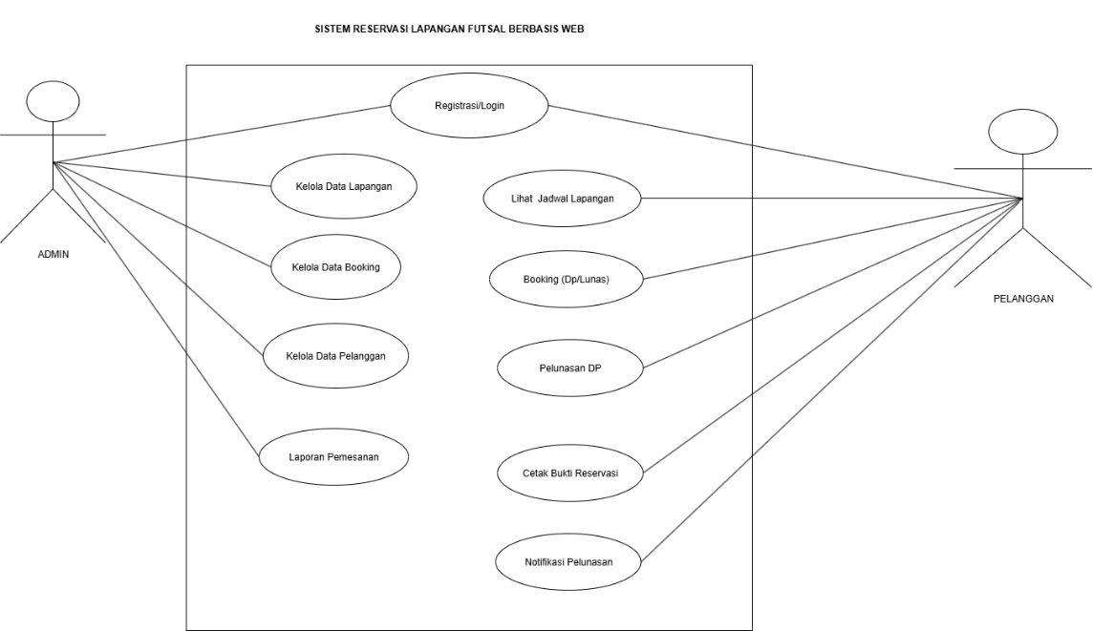

**USE CASE NARRATIVE/DESKRIPSI**

1. **Registrasi/Login**

|  |  |
| --- | --- |
| Eleman | Isi |
| Nama Use Case | Registrasi/Login |
| Aktor | Admin, Pelanggan |
| Deskripsi Singkat | Admin dan pelanggan masuk ke sistem dengan akun masing-masing, atau pelanggan membuat akun baru. |
| Pre-Condition | Pengguna belum login. |
| Alur Utama | 1. Pengguna membuka halaman login/registrasi. 2. Pengguna mengisi data (username, password, atau data registrasi). 3. Sistem memverifikasi data. 4. Jika valid, sistem arahkan ke dashboard sesuai peran (Admin/Pelanggan). |
| Alur Alternatif | Jika data salah → sistem menampilkan pesan error. |
| Post-condition | Pengguna masuk ke sistem dengan hak akses sesuai peran. |

1. **Kelola Data Lapangan**

|  |  |
| --- | --- |
| Eleman | Isi |
| Nama Use Case | Kelola Data Lapangan |
| Aktor | Admin |
| Deskripsi Singkat | Admin menambah, mengubah, atau menghapus data lapangan (nama, harga, jam operasional). |
| Pre-Condition | Admin sudah login |
| Alur Utama | 1. Admin masuk ke menu kelola lapangan. 2. Admin menambah/mengubah/menghapus data lapangan. 3. Sistem menyimpan perubahan. |
| Alur Alternatif | Jika data tidak lengkap → sistem menampilkan error. |
| Post-condition | Data lapangan terbaru tersimpan dalam sistem |

1. **Kelola Data Booking**

|  |  |
| --- | --- |
| Eleman | Isi |
| Nama Use Case | Kelola Data Booking |
| Aktor | Admin |
| Deskripsi Singkat | Admin mengelola pemesanan (konfirmasi, ubah, batal). |
| Pre-Condition | Ada data booking yang masuk |
| Alur Utama | 1. Admin membuka daftar booking. 2. Admin memilih booking tertentu. 3. Admin melakukan konfirmasi/ubah/batal. 4. Sistem memperbarui status booking. |
| Alur Alternatif | Jika booking sudah dibatalkan otomatis → admin tidak bisa ubah lagi |
| Post-condition | Status booking tercatat dalam sistem. |

1. **Kelola Data Pelanggan**

|  |  |
| --- | --- |
| Eleman | Isi |
| Nama Use Case | Kelola Data Pelanggan |
| Aktor | Admin |
| Deskripsi Singkat | Admin melihat dan mengelola data pelanggan. |
| Pre-Condition | Data pelanggan tersedia |
| Alur Utama | 1. Admin masuk ke menu pelanggan. 2. Admin melihat daftar pelanggan. 3. Admin dapat mengedit atau menghapus data. |
| Alur Alternatif | Jika data tidak valid, sistem menampilkan error. |
| Post-condition | Data pelanggan diperbarui. |

1. **Laporan Pemesanan**

|  |  |
| --- | --- |
| Eleman | Isi |
| Nama Use Case | Laporan Pemesanan |
| Aktor | Admin |
| Deskripsi Singkat | Admin melihat laporan booking dan transaksi harian/bulanan. |
| Pre-Condition | Data booking dan pembayaran sudah tersimpan. |
| Alur Utama | 1. Admin membuka menu laporan. 2. Admin memilih periode laporan. 3. Sistem menampilkan laporan sesuai periode. |
| Alur Alternatif | ika tidak ada data → sistem menampilkan pesan “tidak ada transaksi”.. |
| Post-condition | Laporan ditampilkan atau dicetak. |

1. **Lihat Jadwal Lapangan**

|  |  |
| --- | --- |
| Eleman | Isi |
| Nama Use Case | Lihat Jadwal Lapangan |
| Aktor | Pelanggan |
| Deskripsi Singkat | Pelanggan mengecek ketersediaan lapangan sebelum booking. |
| Pre-Condition | Pelanggan sudah login |
| Alur Utama | 1. Pelanggan masuk ke menu jadwal. 2. Pelanggan memilih tanggal. 3. Sistem menampilkan jadwal lapangan yang tersedia/penuh. |
| Alur Alternatif | Jika tidak ada jadwal → sistem menampilkan pesan. |
| Post-condition | Pelanggan mengetahui ketersediaan lapangan. |

1. **Booking (DP/Lunas)**

|  |  |
| --- | --- |
| Eleman | Isi |
| Nama Use Case | Booking (DP/Lunas) |
| Aktor | Pelanggan |
| Deskripsi Singkat | Pelanggan melakukan pemesanan lapangan dengan pembayaran DP atau langsung lunas. |
| Pre-Condition | Pelanggan sudah login dan jadwal tersedia. |
| Alur Utama | 1. Pelanggan memilih lapangan, tanggal, dan jam. 2. Sistem mengecek ketersediaan. 3. Pelanggan memilih metode pembayaran (DP/lunas). 4. Sistem menyimpan data booking. |
| Alur Alternatif | Jika jadwal penuh → sistem menolak booking. |
| Post-condition | Data booking tersimpan. |

1. **Pelunasan DP**

|  |  |
| --- | --- |
| Eleman | Isi |
| Nama Use Case | Pelunasan |
| Aktor | Pelanggan |
| Deskripsi Singkat | Pelanggan melunasi pembayaran yang sebelumnya hanya DP |
| Pre-Condition | Pelanggan sudah melakukan booking dengan DP. |
| Alur Utama | 1. Pelanggan masuk ke menu pembayaran. 2. Pelanggan memilih booking yang belum lunas. 3. Pelanggan melakukan pembayaran pelunasan. 4. Sistem menyimpan status pelunasan. |
| Alur Alternatif | Jika pembayaran gagal → sistem menampilkan pesan error. |
| Post-condition | Status booking berubah menjadi “Lunas”. |

1. **Cetak Bukti Reservasi**

|  |  |
| --- | --- |
| Eleman | Isi |
| Nama Use Case | Cetak Bukti Reservasi |
| Aktor | Pelanggan |
| Deskripsi Singkat | Pelanggan mencetak bukti reservasi setelah booking berhasil. |
| Pre-Condition | Pelanggan sudah booking dan membayar |
| Alur Utama | 1. Pelanggan membuka detail booking. 2. Sistem menyediakan opsi cetak bukti. 3. Pelanggan mendownload/mencetak bukti reservasi. |
| Alur Alternatif | Jika booking belum dibayar → sistem menolak cetak bukti.. |
| Post-condition | Bukti reservasi tersimpan/dicetak. |

1. **Notifikasi Pelunasan**

|  |  |
| --- | --- |
| Eleman | Isi |
| Nama Use Case | Notifikasi Pelunasan |
| Aktor | Pelanggan |
| Deskripsi Singkat | Sistem memberikan notifikasi kepada pelanggan jika pelunasan berhasil diverifikasi admin. |
| Pre-Condition | Pelanggan sudah melakukan pelunasan. |
| Alur Utama | 1. Admin memverifikasi pelunasan. 2. Sistem mengubah status pembayaran. 3. Sistem mengirim notifikasi ke pelanggan |
| Alur Alternatif | ika pembayaran tidak valid, notifikasi gagal dan sistem memberi pesan error |
| Post-condition | Pelanggan menerima notifikasi status pelunasan. |

1. **Pemodelan Proses**

**Activity Diagram**

1. **Registrasi**

Aktor: Admin, Pelanggan

Deskripsi Alur:

* Pengguna membuka halaman registrasi.
* Mengisi data username & password atau data registrasi.
* Sistem memverifikasi data.
* Jika valid → pengguna diarahkan ke dashboard sesuai peran.
* Jika tidak valid → sistem tampilkan pesan error.

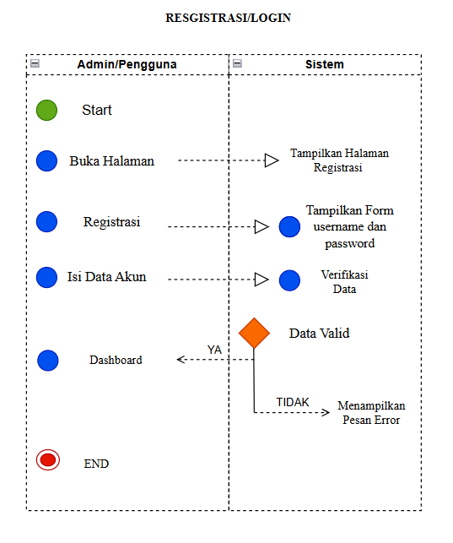

1. **Kelola Data Lapangan**

Aktor: Admin

Deskripsi Alur:

1. Start
2. Admin login ke sistem
3. Admin memilih menu “Kelola Lapangan”
4. Admin memilih aksi: tambah / ubah / hapus data
5. Sistem menampilkan form data lapangan
6. Admin mengisi atau mengedit data
7. Sistem memvalidasi input
8. ⤷ Jika data tidak lengkap, tampilkan pesan error
9. ⤷ Jika valid, sistem menyimpan perubahan ke database
10. Sistem menampilkan konfirmasi “Data berhasil disimpan”
11. End

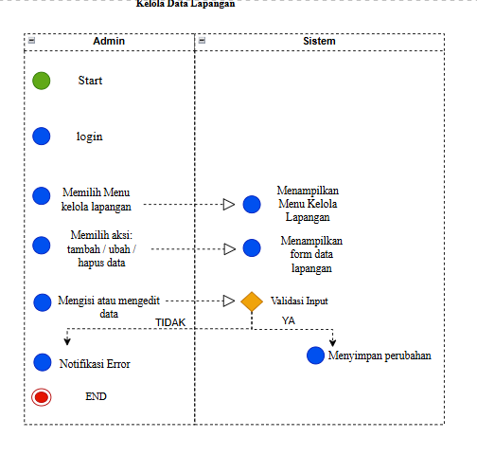

1. **Kelola Data Booking**

Aktor : Admin

Deskripsi Alur :

1. Start
2. Admin login → membuka menu daftar booking
3. Admin memilih salah satu data booking
4. Admin melakukan konfirmasi / ubah / batal
5. Sistem memperbarui status booking
6. ⤷ Jika booking sudah dibatalkan otomatis, tampilkan peringatan
7. Sistem menyimpan perubahan status
8. End

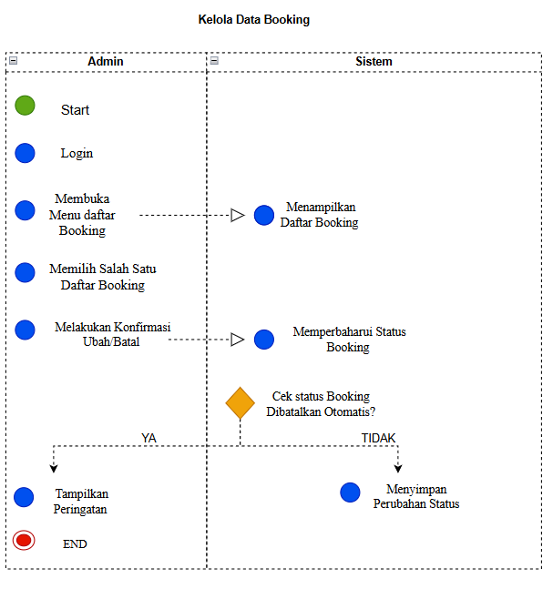

1. **Kelola Data Pelanggan**

Aktor : Admin

Deskripsi Alur :

1. Start
2. Admin login ke sistem
3. Admin membuka menu data pelanggan
4. Sistem menampilkan daftar pelanggan
5. Admin memilih data pelanggan
6. Admin dapat mengedit atau menghapus data
7. Sistem memvalidasi dan menyimpan perubahan
8. ⤷ Jika data tidak valid → pesan error
9. End

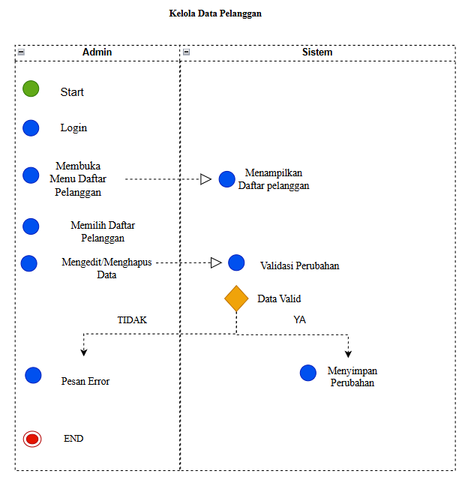

1. **Laporan Pemesanan**

Aktor : Admin

Deskripsi Alur :

1. Start
2. Admin login ke sistem
3. Admin membuka menu laporan
4. Admin memilih periode laporan (harian/bulanan)
5. Sistem mengambil data transaksi sesuai periode
6. ⤷ Jika tidak ada data → tampilkan pesan “Tidak ada transaksi”
7. Sistem menampilkan laporan
8. Admin dapat mencetak laporan
9. End

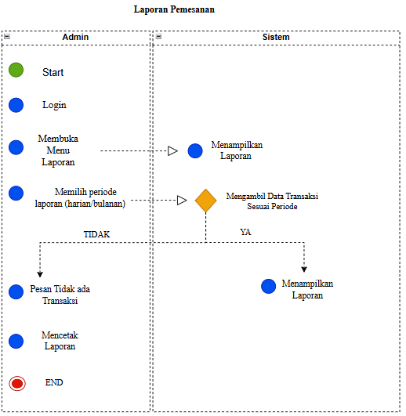

1. **Lihat Jadwal Lapangan**

Aktor : Pelanggan

Deskripsi Alur :

1. Start
2. Pelanggan login ke sistem
3. Pelanggan memilih menu jadwal lapangan
4. Pelanggan memilih tanggal tertentu
5. Sistem menampilkan jadwal lapangan tersedia
6. ⤷ Jika tidak ada jadwal → tampilkan pesan “Tidak ada jadwal”
7. End

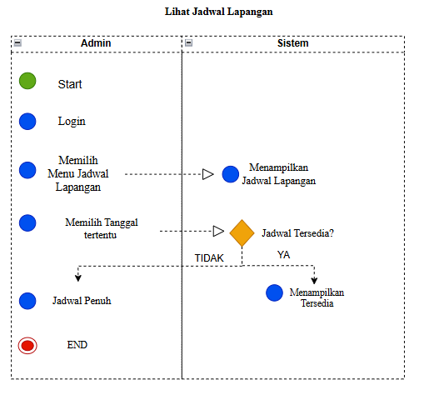

1. **Booking (DP/Lunas)**

Aktor : Pelanggan

Deskripsi Alur :

1. Start
2. Pelanggan login ke sistem
3. Pelanggan memilih menu Booking
4. Pelanggan memilih lapangan, tanggal, dan jam (berdasarkan jadwal yang sebelumnya sudah dilihat)
5. Sistem secara otomatis memeriksa ketersediaan jadwal
6. Decision node (◇): Apakah jadwal tersedia?
7. [Tidak] → Sistem menampilkan pesan *“Jadwal tidak tersedia, silakan pilih waktu lain”* → kembali ke pemilihan jadwal
8. [Ya] → lanjut ke langkah berikutnya
9. Pelanggan memilih metode pembayaran (DP / Lunas)
10. Sistem menyimpan data booking ke database
11. Sistem menampilkan konfirmasi booking berhasil
12. End

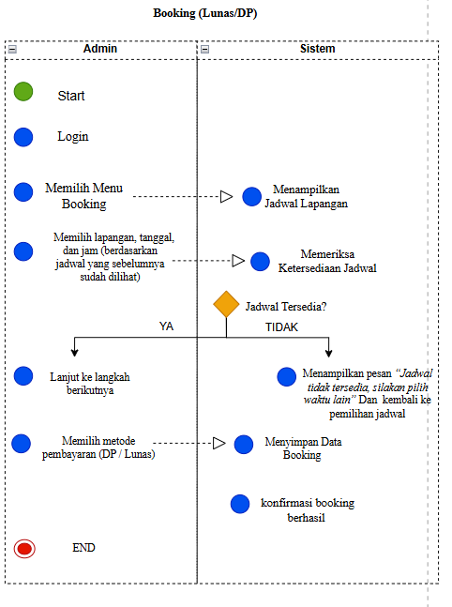

1. **Pelunasan DP**

Aktor : Pelanggan

Deskripsi Alur :

1. Start
2. Pelanggan login ke sistem
3. Pelanggan membuka menu pembayaran
4. Pelanggan memilih booking yang belum lunas
5. Pelanggan melakukan pembayaran pelunasan
6. Sistem memverifikasi pembayaran
7. ⤷ Jika gagal → tampilkan pesan error
8. Sistem mengubah status menjadi “Lunas”
9. Sistem menyimpan status ke database
10. End

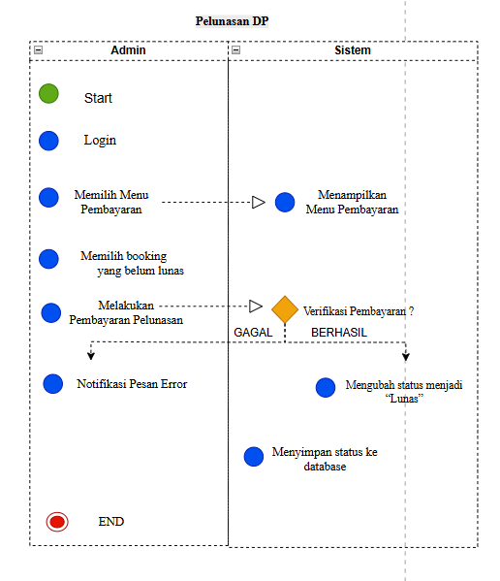

1. **Cetak Bukti Reservasi**

Aktor : Pelanggan

Deskripsi Alur :

1. Start
2. Pelanggan login ke sistem
3. Pelanggan membuka detail booking
4. Sistem menampilkan tombol/opsi “Cetak Bukti”
5. ⤷ Jika booking belum dibayar → sistem menolak cetak
6. Jika sudah bayar → sistem menghasilkan bukti reservasi
7. Pelanggan mendownload/mencetak bukti
8. End

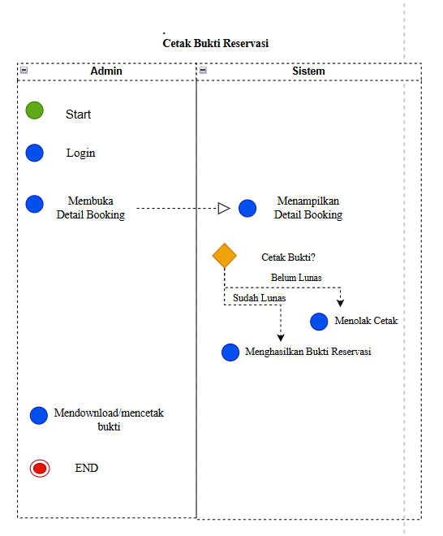

1. **Notifikasi Pelunasan**

Aktor : Pelanggan

Deskripsi Alur :

1. Start
2. Admin login ke sistem
3. Admin membuka daftar pelunasan yang perlu diverifikasi
4. Admin memeriksa bukti pembayaran pelanggan
5. Decision node (◇): Apakah pembayaran valid?
6. [Tidak valid] → sistem menampilkan pesan error “Pembayaran tidak valid” → proses selesai

[Valid] → lanjut ke langkah berikut

1. Sistem mengubah status pembayaran menjadi “Lunas”
2. Sistem mengirim notifikasi otomatis ke pelanggan (misalnya melalui dashboard atau email)
3. Pelanggan menerima notifikasi pelunasan berhasil diverifikasi
4. End

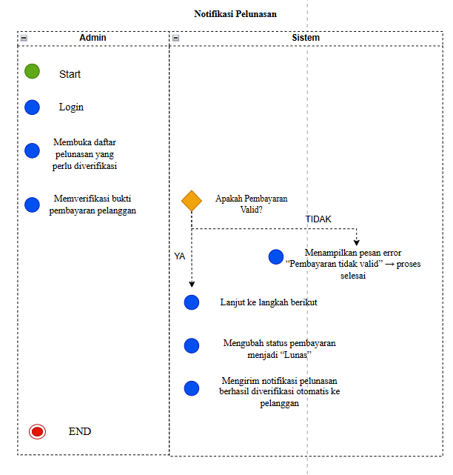

**SEQUENCE DIAGRAM**

1. **Registrasi**

Deskripsi :

1. Pengguna/Admin membuka halaman sistem.
2. Pengguna/Admin memilih menu *Registrasi*.
3. Sistem menampilkan formulir pendaftaran.
4. Penggun/Admin mengisi data dan mengirimkan formulir.
5. Sistem memverifikasi data dan menyimpan ke database.
6. Sistem menampilkan pesan “Registrasi Berhasil”.

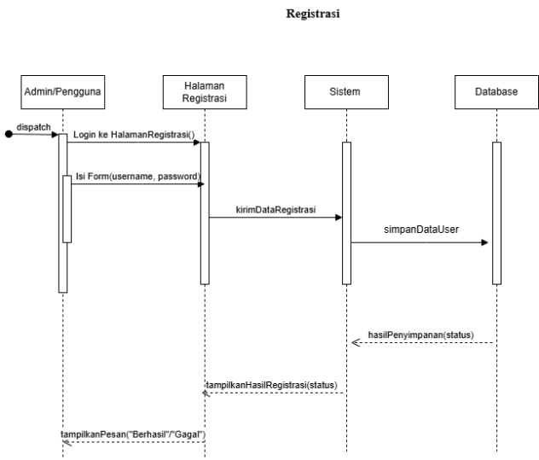

1. **Kelola Lapangan**

Deskripsi :

1. Admin login ke sistem.
2. Admin membuka menu *Kelola Lapangan*.
3. Sistem menampilkan daftar lapangan yang sudah ada.
4. Admin dapat menambah, mengubah, atau menghapus data lapangan.
5. Admin mengisi atau memperbarui data lapangan (nama, jenis, harga, status).
6. Sistem menyimpan perubahan data ke database.
7. Sistem menampilkan pesan bahwa data lapangan berhasil diperbarui.

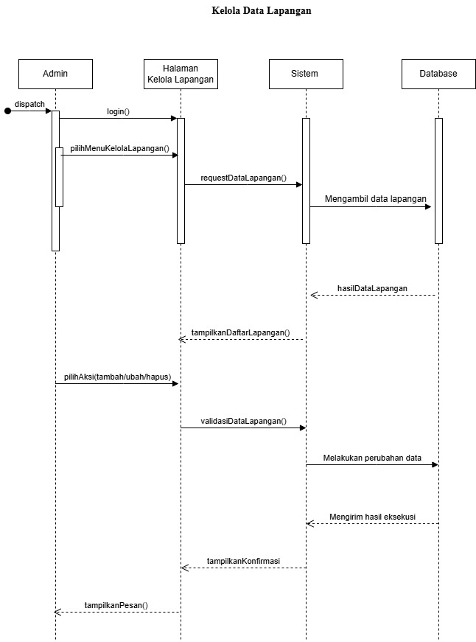

1. **Kelola Data Booking**

Deskripsi :

1. Admin login ke sistem.
2. Admin membuka menu *Kelola Booking*.
3. Sistem menampilkan daftar semua data booking pelanggan.
4. Admin dapat melakukan konfirmasi, ubah, atau membatalkan booking.
5. Sistem memperbarui status booking sesuai tindakan admin.
6. Jika ada pembatalan, sistem menampilkan notifikasi pembatalan.

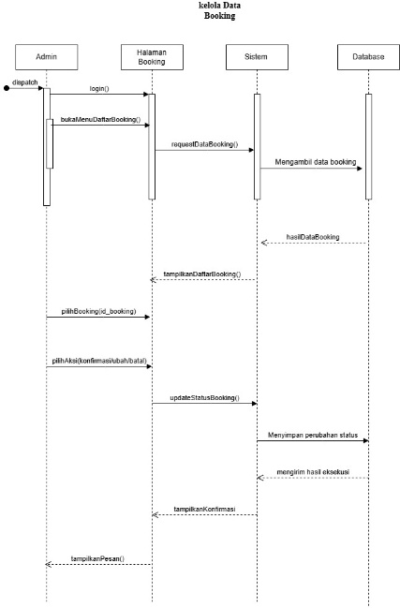

1. **Kelola Data Pelanggan**

Deskripsi :

1. Admin login ke sistem.
2. Admin membuka menu *Data Pelanggan*.
3. Sistem menampilkan daftar pelanggan yang terdaftar.
4. Admin dapat menambah, memperbarui, atau menghapus data pelanggan.
5. Sistem menyimpan perubahan data ke database.
6. Sistem menampilkan pesan bahwa perubahan data berhasil dilakukan.

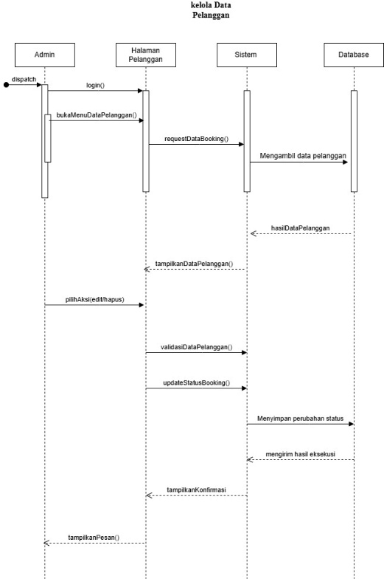

1. **Laporan Pemesanan**

Deskripsi :

1. Admin login ke sistem.
2. Admin membuka menu *Laporan Pemesanan*.
3. Sistem mengambil data booking dan pembayaran dari database.
4. Sistem menampilkan laporan pemesanan berdasarkan tanggal atau status.
5. Admin dapat mencetak laporan dalam bentuk file atau tampilan web.

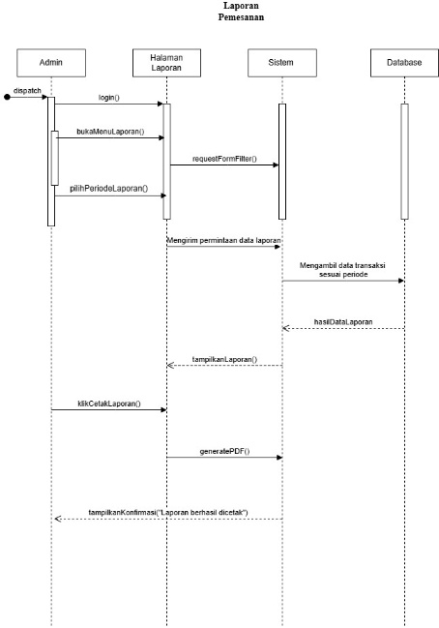

1. **Jadwal Lapangan**

Deskripsi :

1. Pelanggan login ke sistem.
2. Pelanggan membuka menu *Lihat Jadwal Lapangan*.
3. Sistem menampilkan daftar lapangan dan jadwal ketersediaannya.
4. Pelanggan memilih tanggal dan lapangan yang ingin dicek.
5. Sistem menampilkan status ketersediaan (tersedia / dibooking).

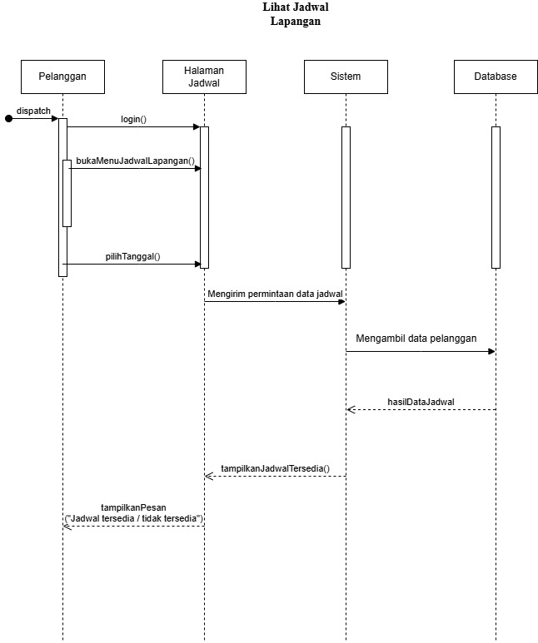

1. **Booking (DP/Lunas)**

Deskripsi :

1. Pelanggan login ke sistem.
2. Pelanggan membuka menu *Booking Lapangan*.
3. Pelanggan memilih lapangan, tanggal, dan jam bermain.
4. Sistem memeriksa ketersediaan jadwal.
5. Jika tersedia, pelanggan memilih metode pembayaran (DP atau Lunas).
6. Sistem menyimpan data booking ke database.
7. Sistem menampilkan pesan konfirmasi pemesanan berhasil.

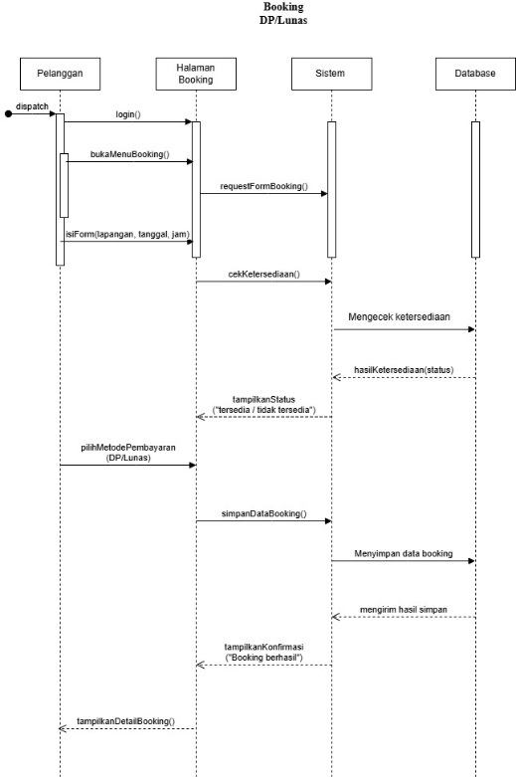

1. **Pelunasan Dp**

Deskripsi :

1. Pelanggan login ke sistem.
2. Pelanggan membuka menu *Pelunasan Pembayaran*.
3. Sistem menampilkan daftar booking dengan status DP.
4. Pelanggan memilih salah satu untuk dilunasi.
5. Pelanggan mengunggah bukti pembayaran dan mengirimkannya.
6. Sistem menyimpan data pelunasan dan menunggu verifikasi admin.

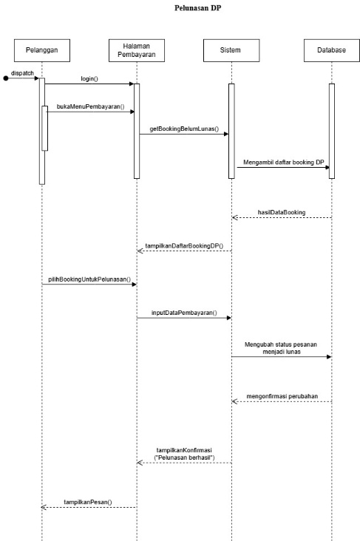

1. **Cetak Bukti Reservasi**

Deskripsi :

1. Pelanggan login ke sistem.
2. Pelanggan membuka menu *Bukti Reservasi*.
3. Sistem menampilkan daftar booking yang telah diverifikasi.
4. Pelanggan memilih salah satu booking.
5. Sistem menampilkan detail pemesanan dan status pembayaran.
6. Pelanggan memilih menu *Cetak Bukti Reservasi*.
7. Sistem men-generate dan menampilkan bukti dalam format cetak (PDF).

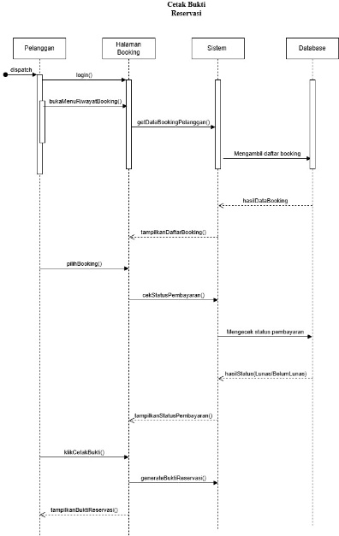

1. **Notifikasi Pelunasan**

Deskripsi :

• Admin login ke sistem.

* 1. Admin membuka menu *Verifikasi Pelunasan*.
  2. Sistem menampilkan daftar bukti pembayaran dari pelanggan.
  3. Admin memeriksa bukti pembayaran dan melakukan verifikasi.
  4. Jika valid, sistem mengubah status pembayaran menjadi *Lunas*.
  5. Sistem mengirim notifikasi otomatis ke pelanggan.
  6. Pelanggan menerima pesan bahwa pelunasan telah berhasil diverifikasi.

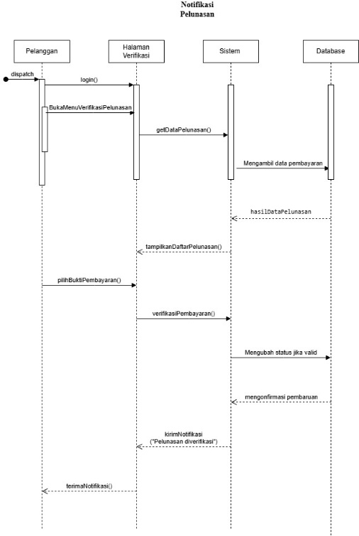

1. **Pemodelan Data**

**ERD**

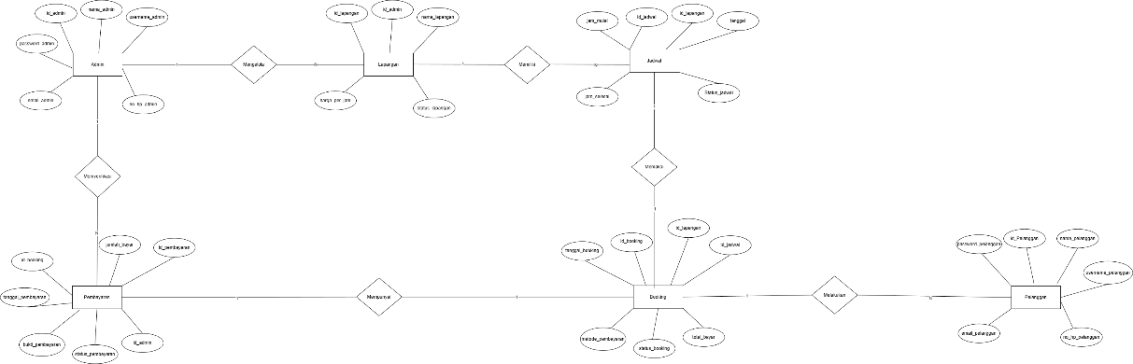

1. **Desain Arsitektur Perangkat Lunak**

**Gaya Arsitektur yang Digunakan**

1. Layered Architecture

Sistem Reservasi Lapangan Futsal Berbasis Web menerapkan Layered Architecture, yaitu sistem dibagi ke dalam beberapa lapisan dengan tanggung jawab yang berbeda.

Lapisan-lapisan tersebut adalah:

1. Presentation Layer  
   Berfungsi sebagai antarmuka pengguna.  
   Pada sistem ini, lapisan ini berupa halaman web yang digunakan oleh pelanggan dan admin, seperti halaman login, pemilihan lapangan, booking, pembayaran, dan laporan.
2. Business Logic Layer  
   Berfungsi untuk mengatur logika utama sistem.  
   Lapisan ini menangani proses booking lapangan, pengecekan ketersediaan jadwal, perhitungan harga, validasi pembayaran, dan pengelolaan data oleh admin.
3. Data Access Layer  
   Berfungsi sebagai penghubung antara sistem dan database.  
   Lapisan ini menangani proses penyimpanan, pengambilan, dan pembaruan data.
4. Database Layer  
   Berfungsi untuk menyimpan data sistem seperti data pelanggan, lapangan, jadwal, booking, dan pembayaran.
5. Client–Server Architecture

Sistem ini juga menerapkan Client–Server Architecture.

* Client: Browser yang digunakan oleh pelanggan dan admin
* Server: Web server yang memproses request dan menjalankan logika sistem
* Database Server: Server yang menyimpan seluruh data reservasi

Client mengirim permintaan ke server, server memproses permintaan tersebut dan mengirimkan hasil kembali ke client.

**Pola Arsitektur yang Digunakan (MVC)**

Sistem Reservasi Lapangan Futsal Berbasis Web menggunakan pola arsitektur Model–View–Controller (MVC).

* Model  
  Menyimpan dan mengelola data sistem seperti Pelanggan, Lapangan, Jadwal, Booking, dan Pembayaran.
* View  
  Menampilkan antarmuka pengguna berupa halaman web.
* Controller  
  Menghubungkan Model dan View serta mengatur alur proses seperti login, booking, pembayaran, dan laporan.

Pola MVC membantu pemisahan logika sistem dan tampilan sehingga system lebih terstruktur dan mudah dikembangkan

1. **Desain Antarmuka & User Experience**

Untuk hasil desain kelompok kami telah saya tampilkan dan jelaskan dalam bentuk video dan juga code HTML telah kami up ke repository github kami. Beikut merupakan link video tampilan UI :

<https://drive.google.com/drive/folders/1FEMWJmnyAlTUrz02yI5BU5sPFo8g9iAT?usp=sharing>

**TAMPILAN USER**

Tampilan Login:

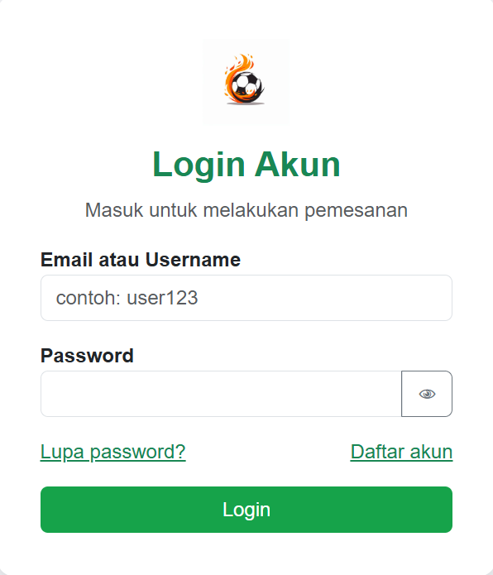

Tampilan Lupa Password :

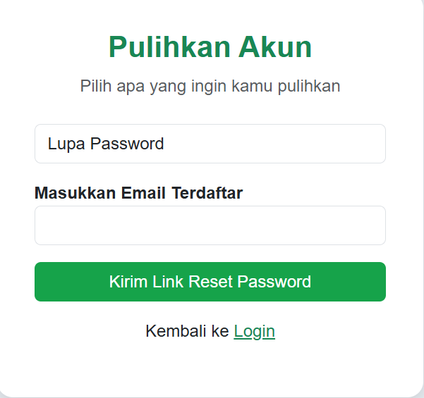

Tampilan Registrasi Akun :

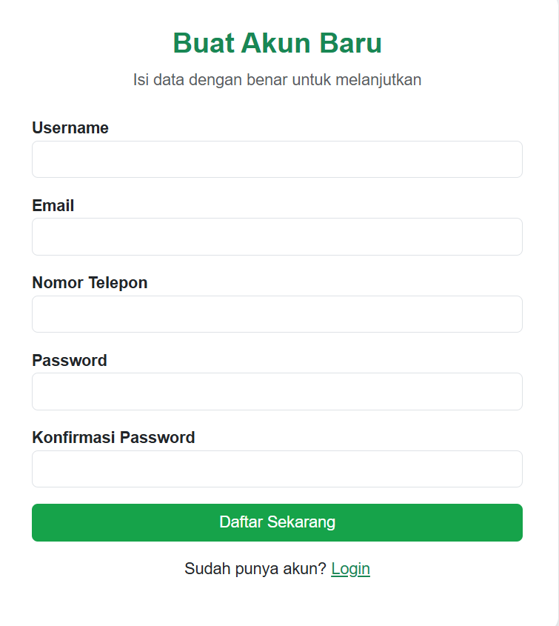

Tampilan Home :

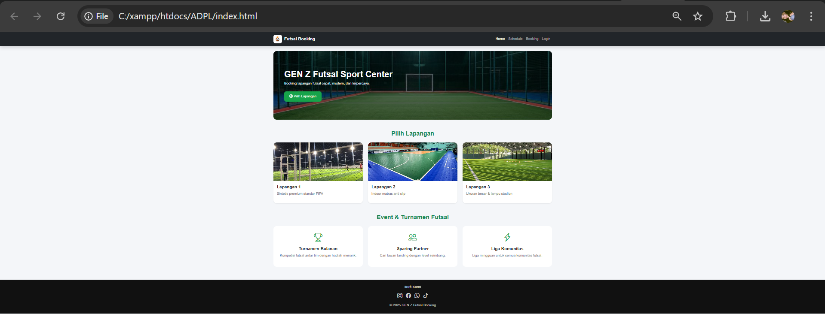

Detail Pilihan Lapangan :

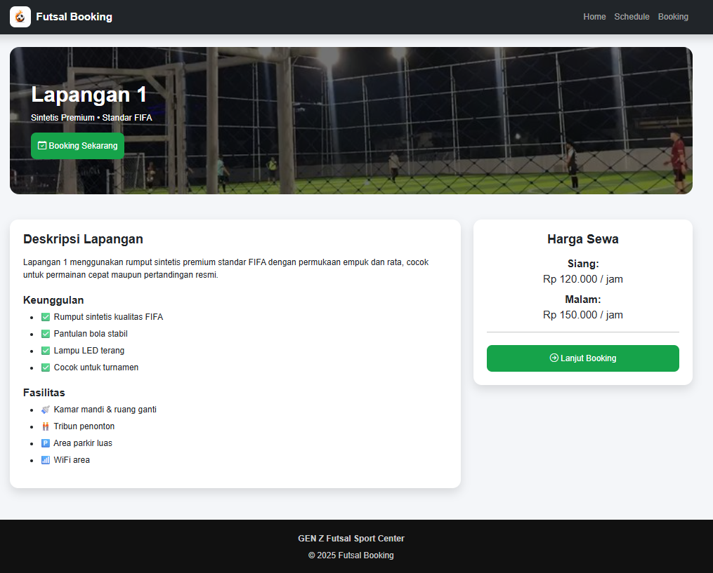

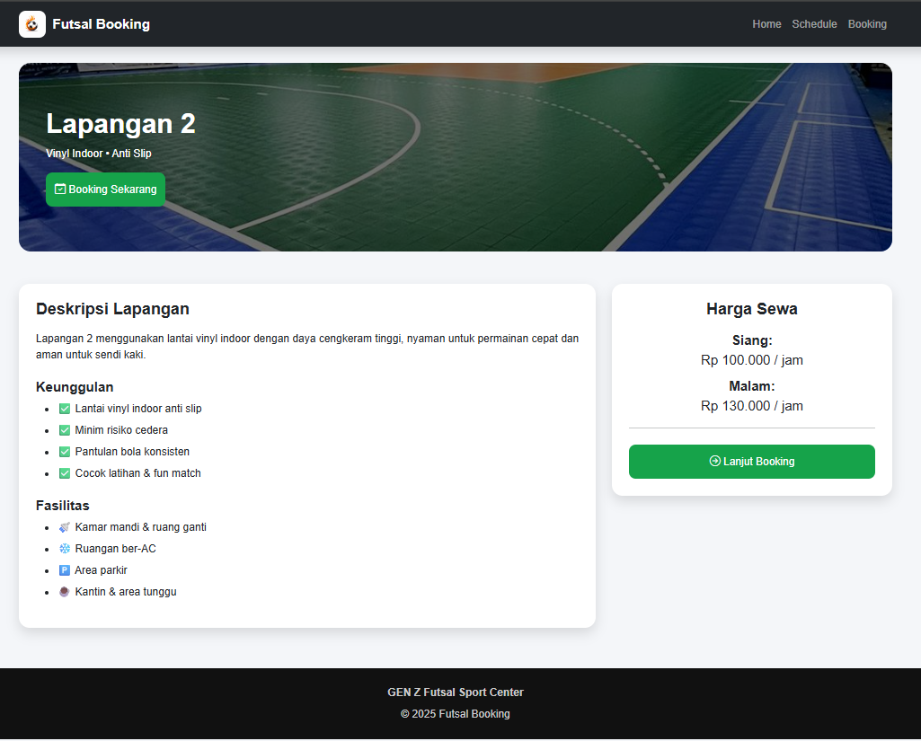

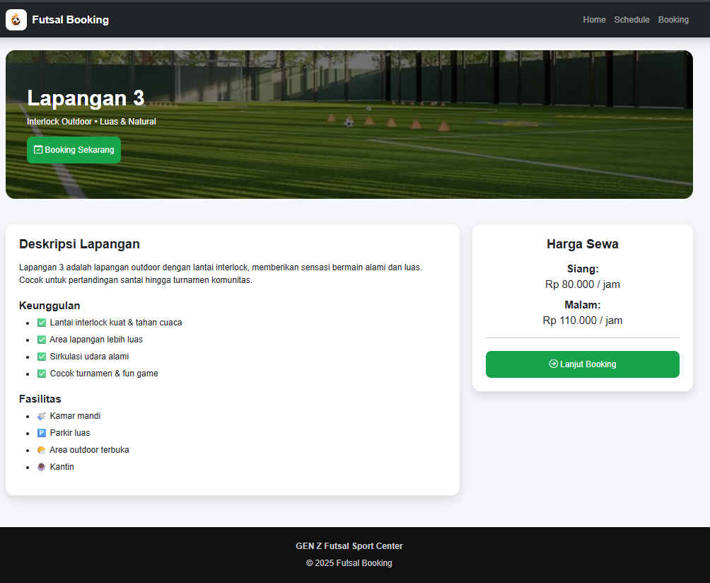

Tanpilan Event :

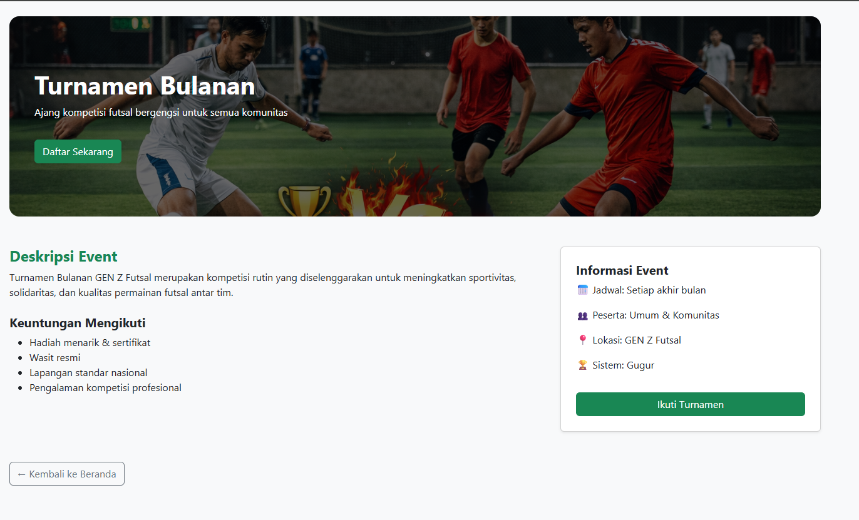

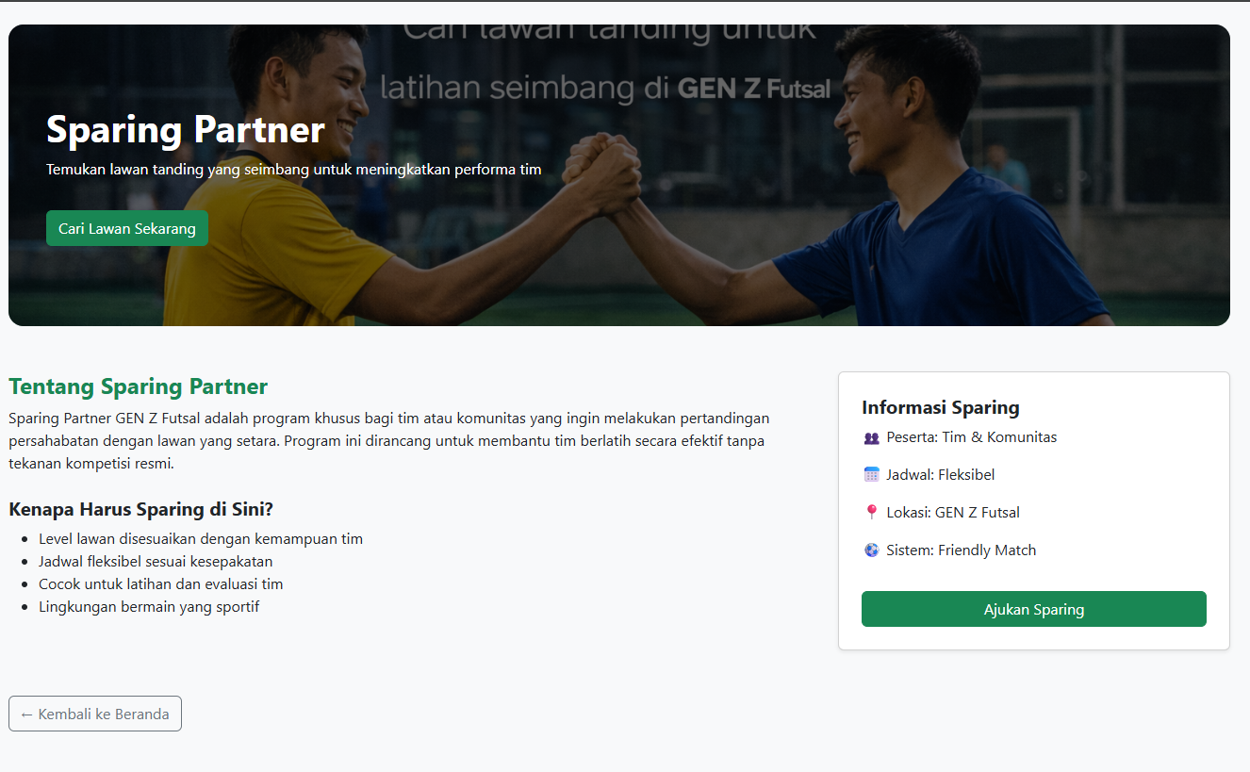

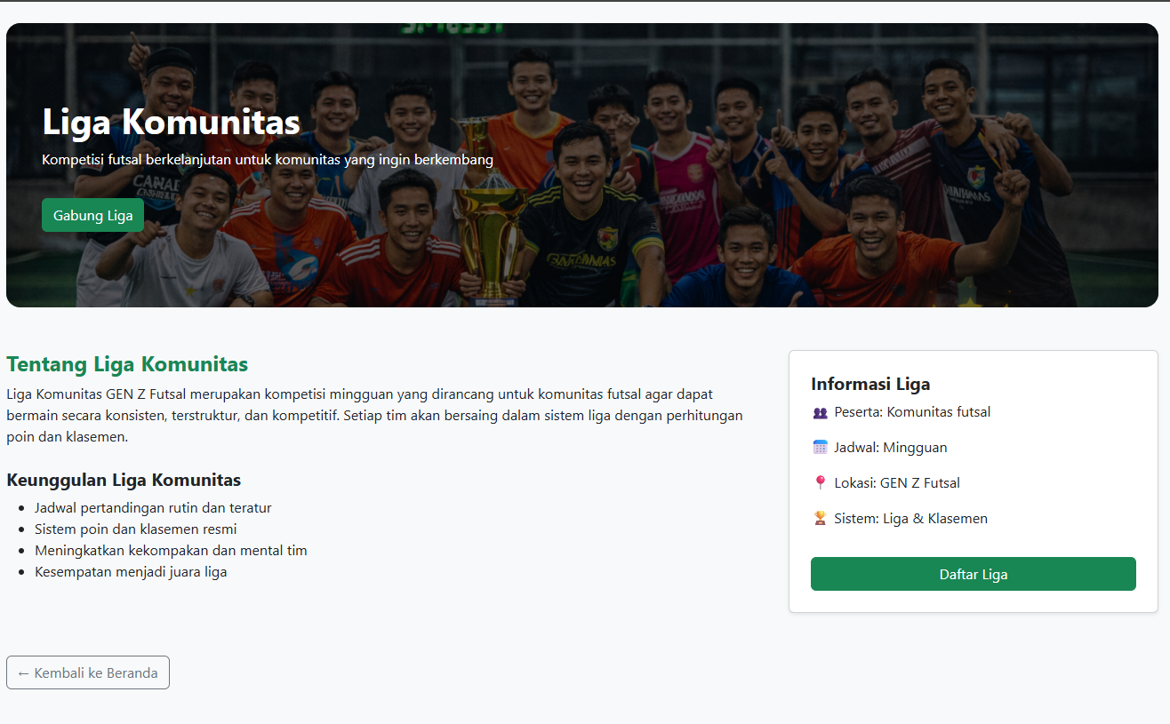

Tampilan Schedule :

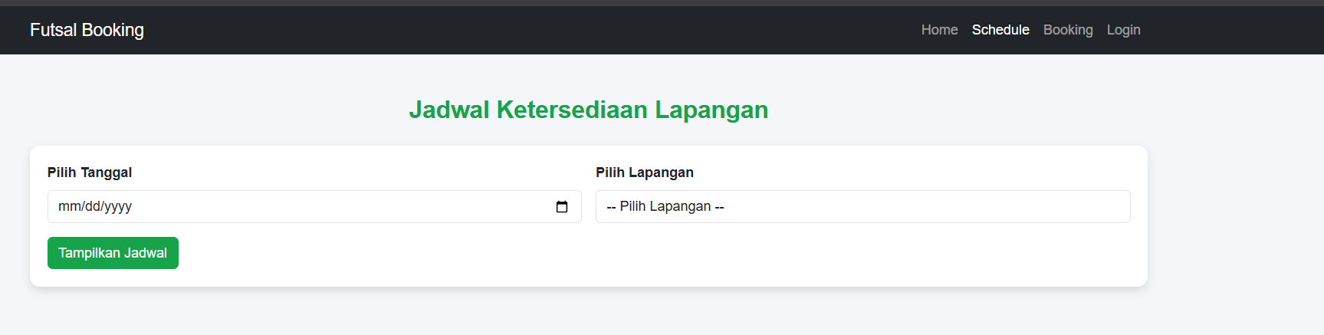

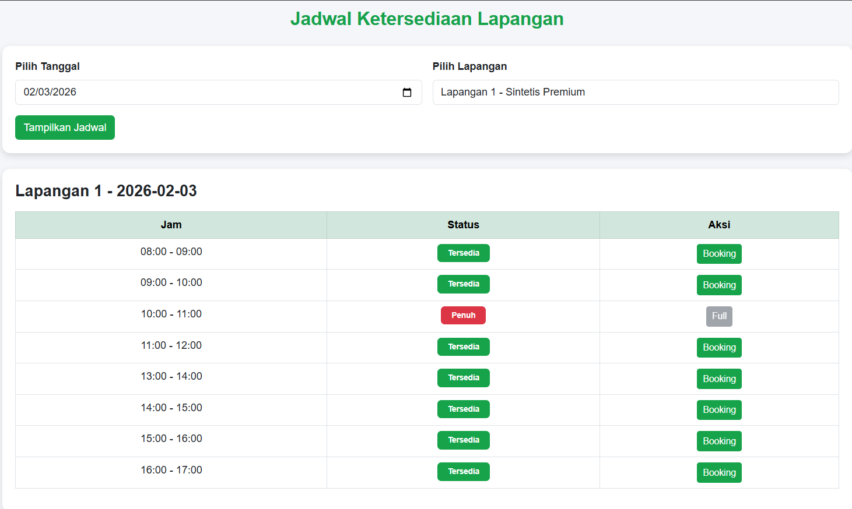

Tampilan Booking :

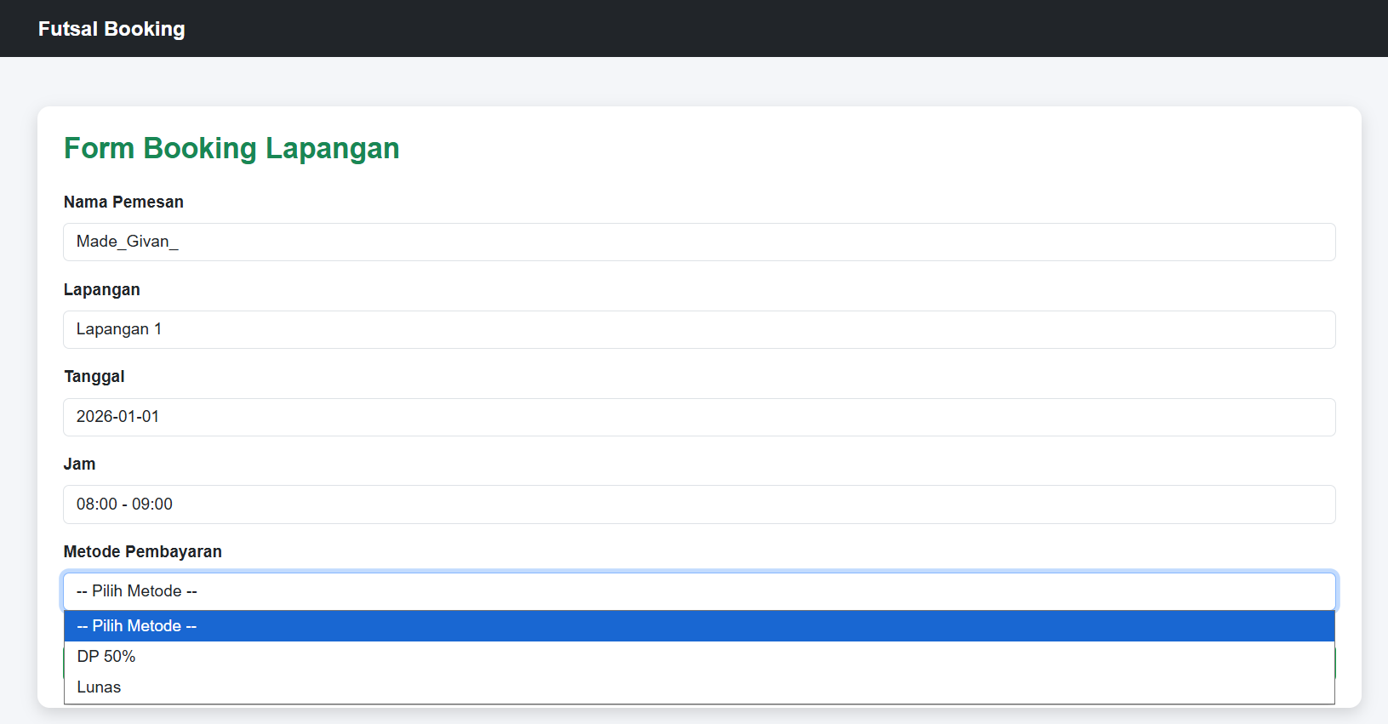

Tampilan Pembayaran :

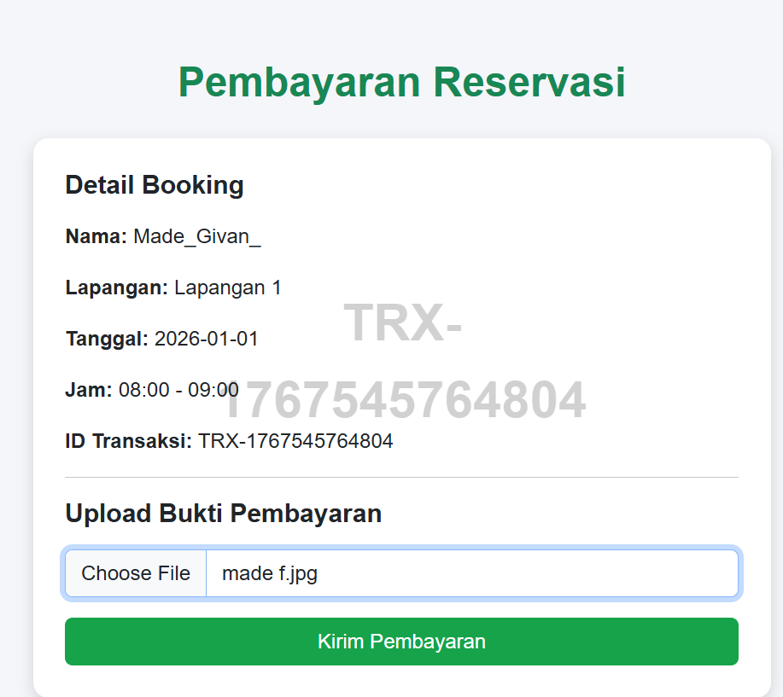

Tampilan Bukti Pembayaran :

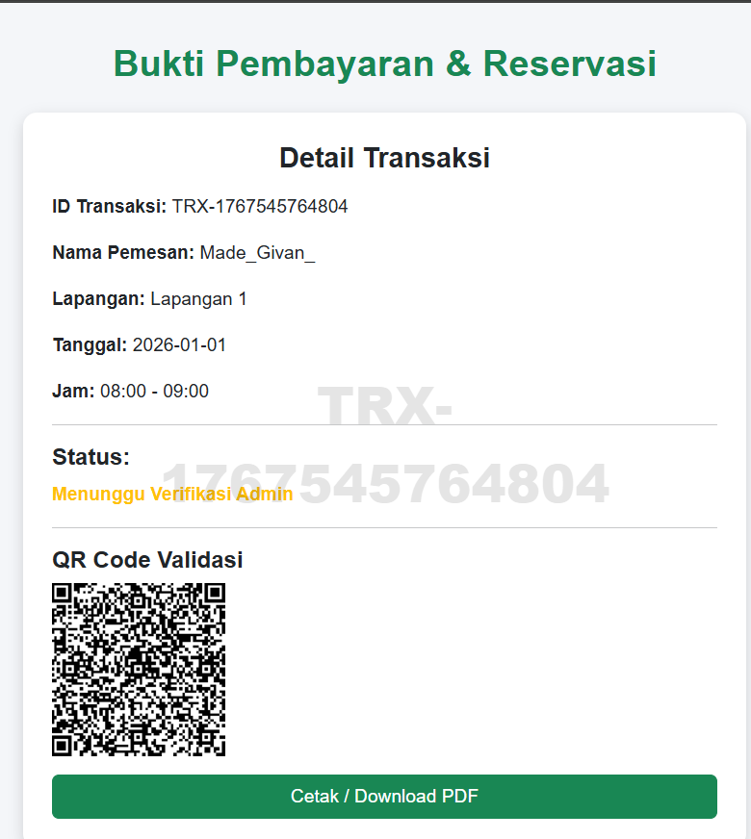

Tampilan Cetak/Unduh

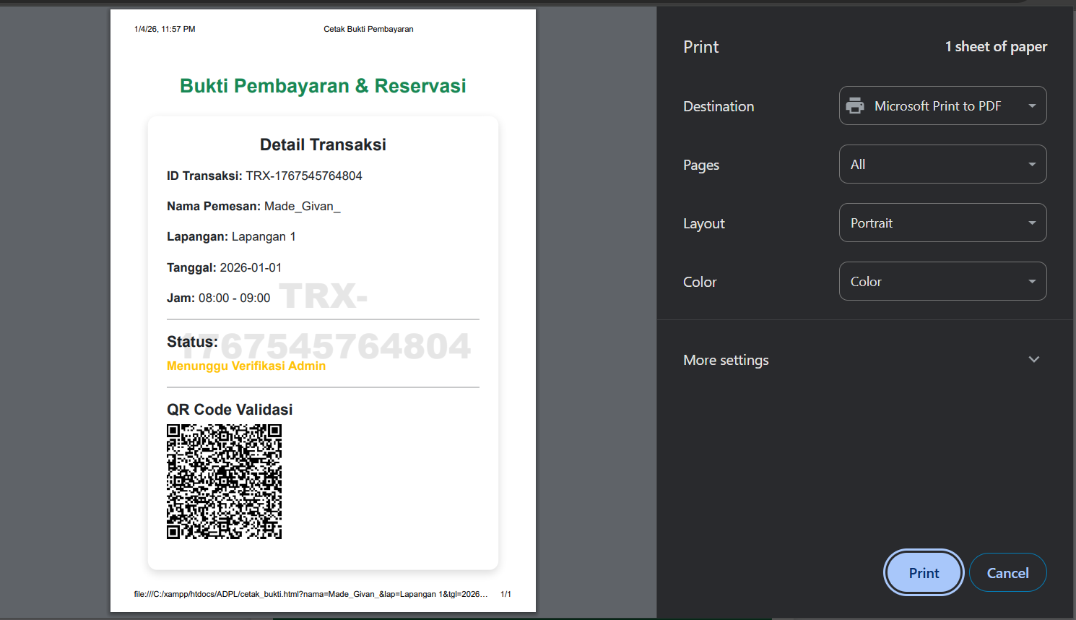

**TAMPILAN ADMIN**

Tampilan Login Admin :

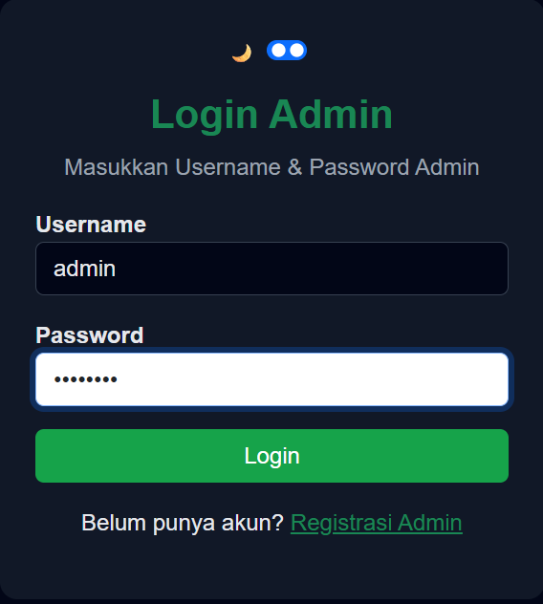

Tanpilan Registrasi Admin :

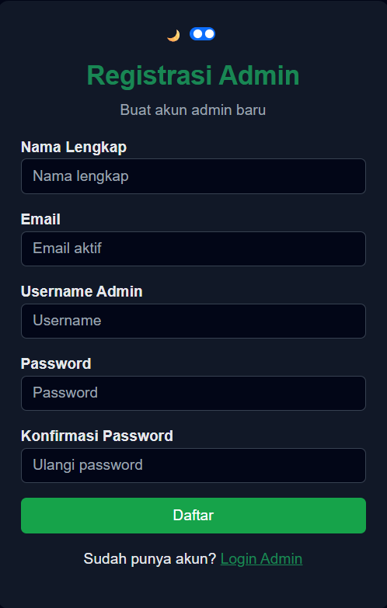

Tampilan Dashboard Admin :

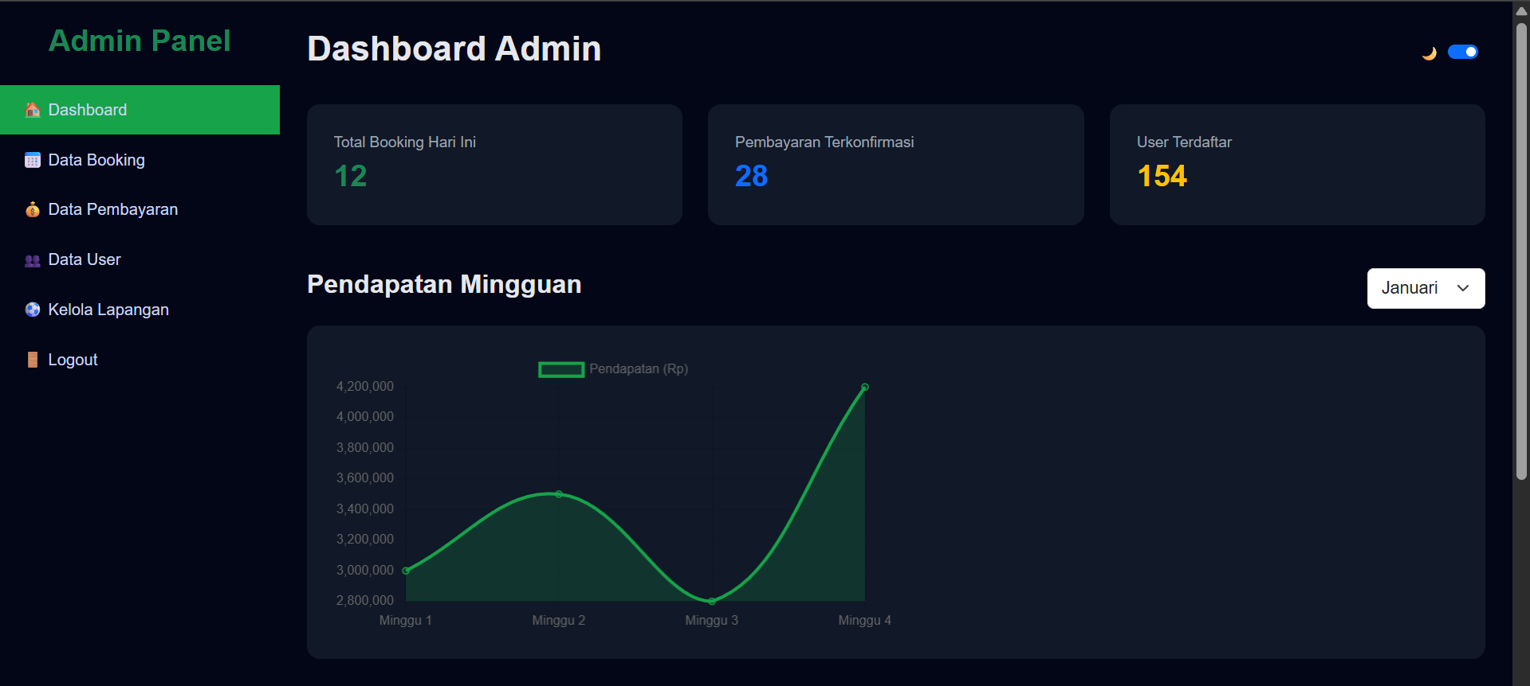

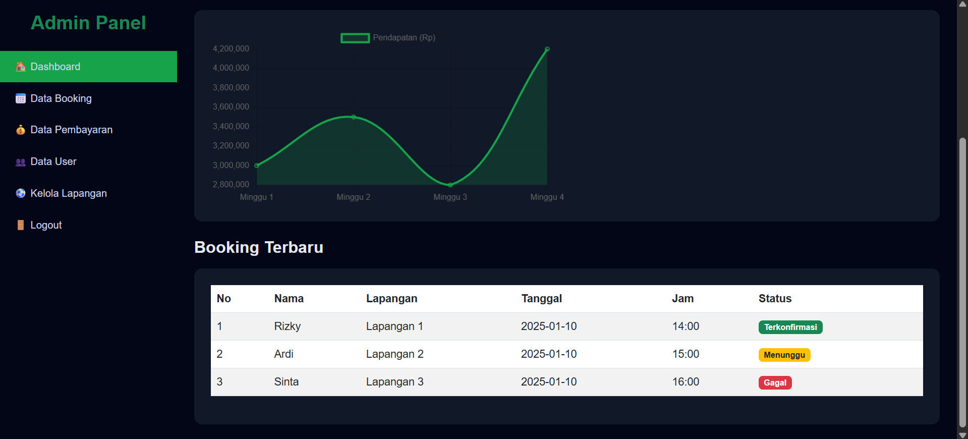

Tampilan Data Boooking :

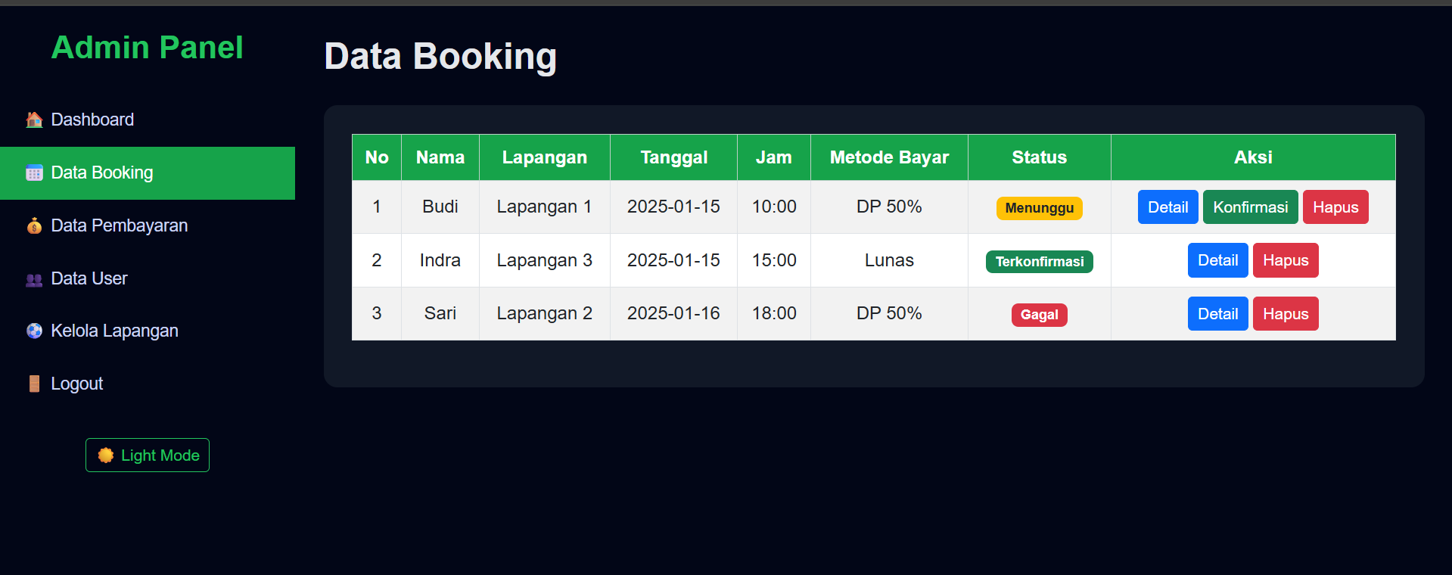

Tampilan Data Pembayaran :

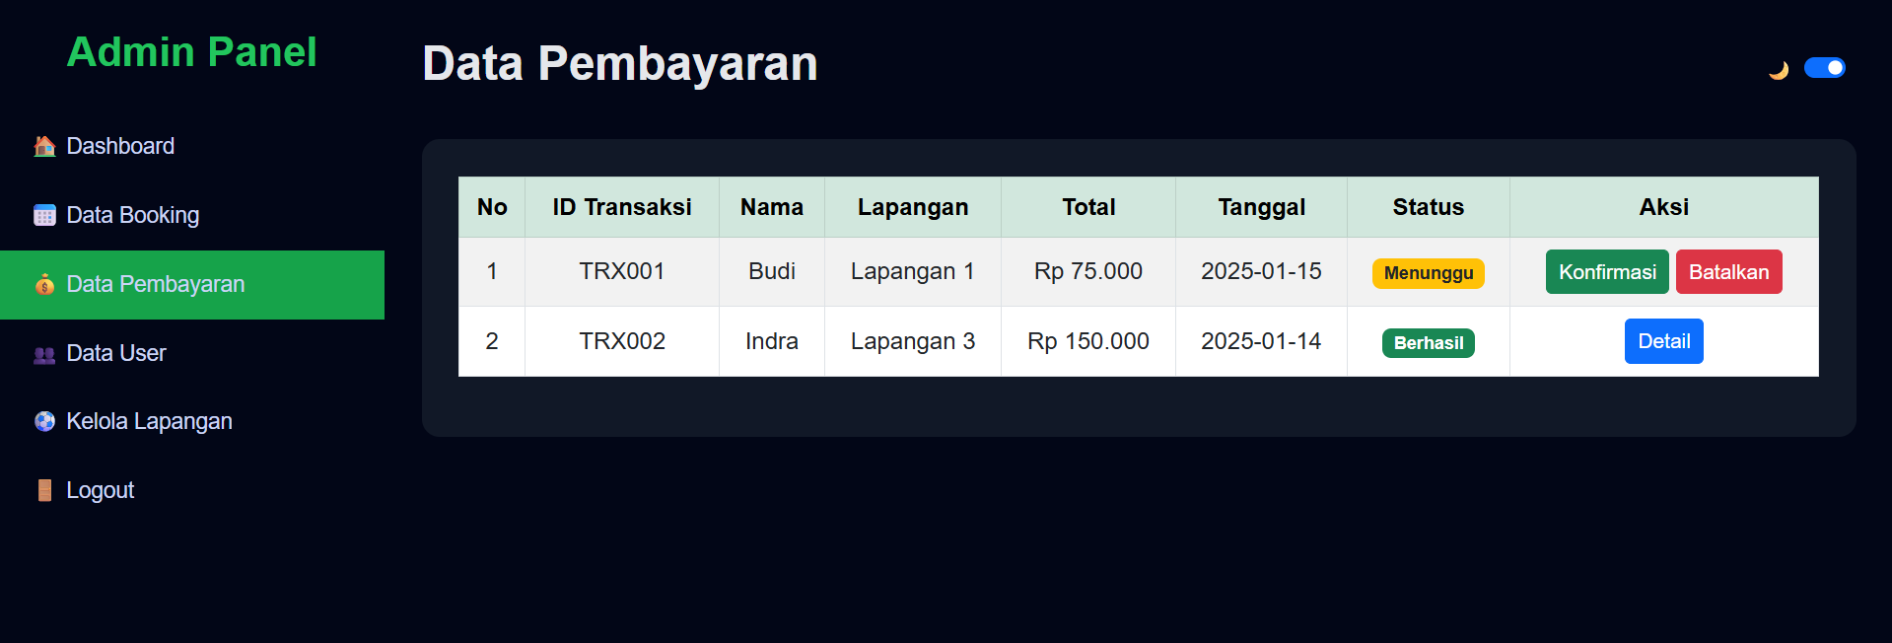

Tampilan Data User :

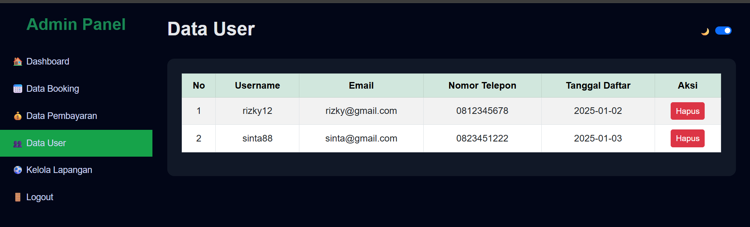

Tampilan Kelola Lapangan :

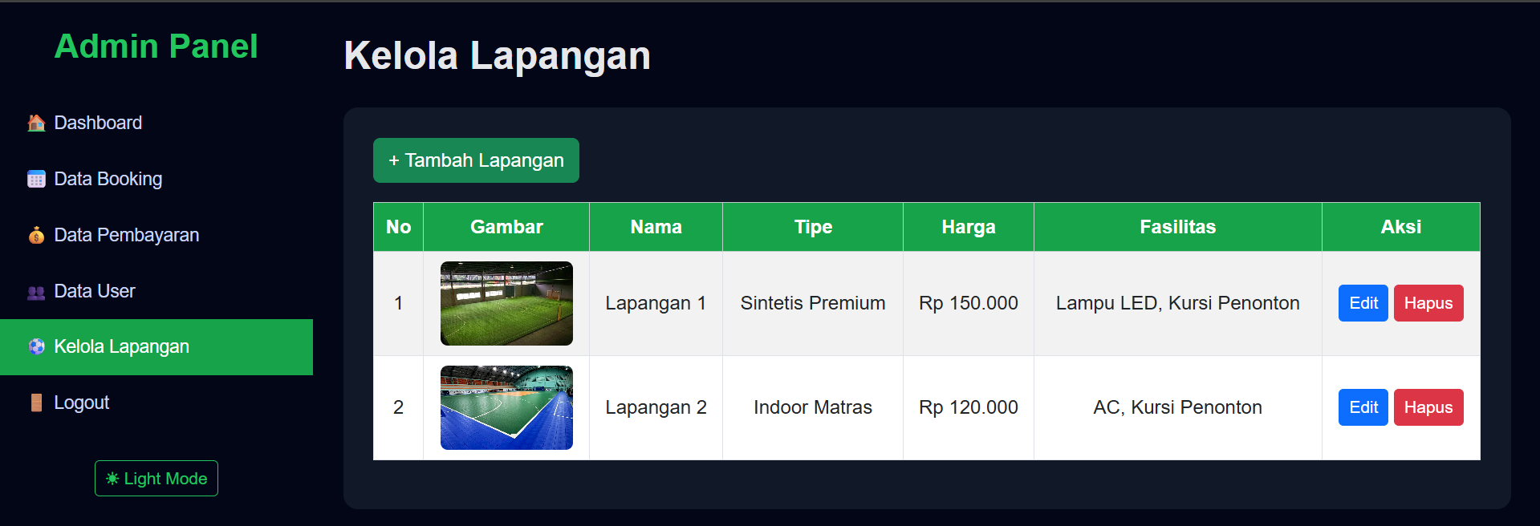

User Experience :

User Experience pada Sistem Reservasi Lapangan Futsal Berbasis Web dirancang untuk memberikan kemudahan dan kenyamanan bagi pengguna dalam melakukan reservasi. Sistem dirancang dengan alur yang sederhana, tampilan yang jelas, serta navigasi yang mudah dipahami sehingga pengguna dapat melakukan pemesanan lapangan secara cepat dan efisien.

Dari hasil presentasi yang pertama kami di kelas terkait dengan user experience pastinya sistem kami masi banyak kekurangan yang di lihat seperti warna tampilan user dan jenis huruf dan system login yang masi kelihatan ambigu, utnuk itu tampilan desain di atas telah kami perbaharui dan revisi demi kenyamanan user

1. **Desain Detail Sistem**

**Class Diagram**

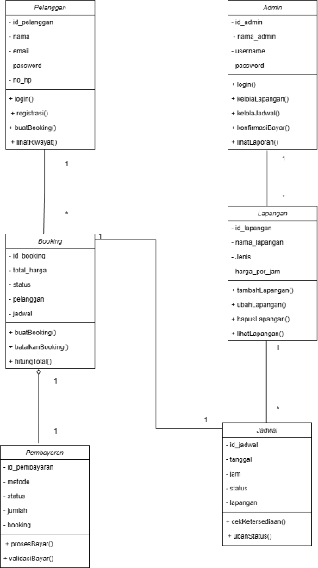

Class diagram pada Sistem Reservasi Lapangan Futsal Berbasis Web digunakan untuk menggambarkan struktur kelas dalam sistem beserta atribut, operasi (method), dan hubungan antar kelas. Diagram ini menunjukkan bagaimana data dan fungsi dalam sistem dikelompokkan secara terstruktur sesuai dengan kebutuhan fungsional sistem reservasi. Pada class diagram terdapat enam kelas utama, yaitu Pelanggan, Admin, Booking, Lapangan, Jadwal, dan Pembayaran. Kelas *Pelanggan* menyimpan data pengguna yang melakukan reservasi, seperti id pelanggan, nama, email, password, dan nomor telepon, serta memiliki method untuk melakukan login, registrasi, pembuatan booking, dan melihat riwayat pemesanan. Kelas *Admin* berfungsi untuk mengelola sistem, dengan atribut seperti id admin, nama admin, username, dan password, serta method untuk mengelola data lapangan, jadwal, melakukan konfirmasi pembayaran, dan melihat laporan.

Kelas *Booking* merupakan inti dari proses reservasi, yang menyimpan informasi pemesanan seperti id booking, total harga, status, pelanggan, dan jadwal. Kelas ini memiliki method untuk membuat booking, membatalkan booking, serta menghitung total biaya sewa lapangan. Booking memiliki hubungan dengan kelas *Pelanggan* dengan kardinalitas satu pelanggan dapat memiliki banyak booking, sedangkan satu booking hanya dimiliki oleh satu pelanggan.

Kelas *Lapangan* menyimpan informasi mengenai lapangan futsal, seperti id lapangan, nama lapangan, jenis lapangan, dan harga per jam. Kelas ini memiliki method untuk menambah, mengubah, menghapus, dan melihat data lapangan. Setiap lapangan memiliki banyak jadwal, yang direpresentasikan oleh kelas *Jadwal*. Kelas *Jadwal* berisi atribut id jadwal, tanggal, jam, dan status ketersediaan lapangan, serta method untuk mengecek ketersediaan dan mengubah status jadwal. Hubungan antara lapangan dan jadwal menunjukkan bahwa satu lapangan dapat memiliki banyak jadwal.

Kelas *Pembayaran* berfungsi untuk mengelola proses pembayaran booking. Kelas ini memiliki atribut id pembayaran, metode pembayaran, status, jumlah pembayaran, dan booking yang terkait. Pembayaran memiliki method untuk memproses dan memvalidasi pembayaran. Hubungan antara booking dan pembayaran menunjukkan bahwa setiap booking memiliki satu data pembayaran, sehingga proses pembayaran tidak dapat berdiri sendiri tanpa adanya booking. Secara keseluruhan, class diagram ini menggambarkan alur sistem reservasi mulai dari pelanggan melakukan pemesanan lapangan, pengelolaan jadwal dan lapangan, hingga proses pembayaran dan pengelolaan data oleh admin.

**Deployment Diagram**

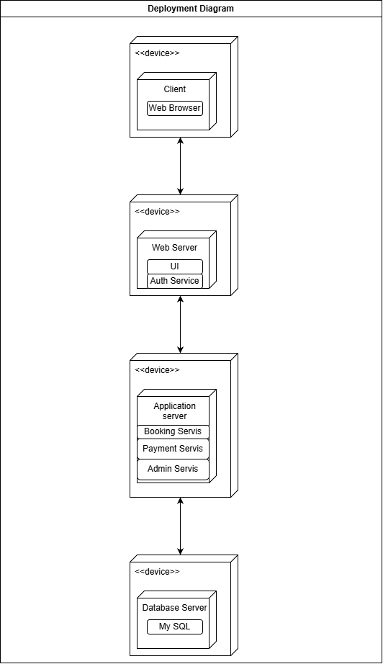

Deployment diagram digunakan untuk menggambarkan konfigurasi fisik sistem, yaitu bagaimana komponen perangkat lunak ditempatkan dan dijalankan pada perangkat keras tertentu. Deployment diagram pada Sistem Reservasi Lapangan Futsal Berbasis Web menunjukkan bahwa sistem menggunakan arsitektur client-server bertingkat (multi-tier) untuk mendukung akses online dan pengolahan data secara terpusat. Pada deployment diagram terdapat empat node utama, yaitu Client, Web Server, Application Server, dan Database Server. Node *Client* merepresentasikan perangkat yang digunakan oleh pelanggan dan admin untuk mengakses sistem melalui web browser. Pada sisi client tidak terdapat pemrosesan logika bisnis, melainkan hanya digunakan untuk menampilkan antarmuka dan mengirimkan permintaan ke server.

Node *Web Server* berfungsi sebagai perantara antara client dan sistem backend. Pada node ini terdapat komponen antarmuka pengguna (UI) dan layanan autentikasi (Authentication Service) yang menangani proses login dan validasi pengguna. Web server menerima permintaan dari client, menampilkan halaman web, serta meneruskan permintaan yang membutuhkan pemrosesan lebih lanjut ke application server.

Node *Application Server* merupakan tempat dijalankannya logika bisnis utama sistem. Pada node ini terdapat layanan Booking Service, Payment Service, dan Admin Service yang bertanggung jawab terhadap proses reservasi lapangan, pengelolaan pembayaran, serta pengelolaan data oleh admin. Application server memproses permintaan dari web server dan berkomunikasi dengan database server untuk mengambil atau menyimpan data yang dibutuhkan.

Node *Database Server* berfungsi sebagai penyimpanan data terpusat menggunakan MySQL. Database server menyimpan seluruh data sistem, termasuk data pelanggan, admin, lapangan, jadwal, booking, dan pembayaran. Application server melakukan interaksi langsung dengan database server untuk memastikan data tersimpan secara konsisten dan terintegrasi. Secara keseluruhan, deployment diagram ini menunjukkan bahwa sistem dirancang secara terstruktur dengan pemisahan tugas yang jelas antar node, sehingga sistem reservasi lapangan futsal dapat berjalan secara efisien, aman, dan mudah dikembangkan di masa mendatang.

**Component Diagram**

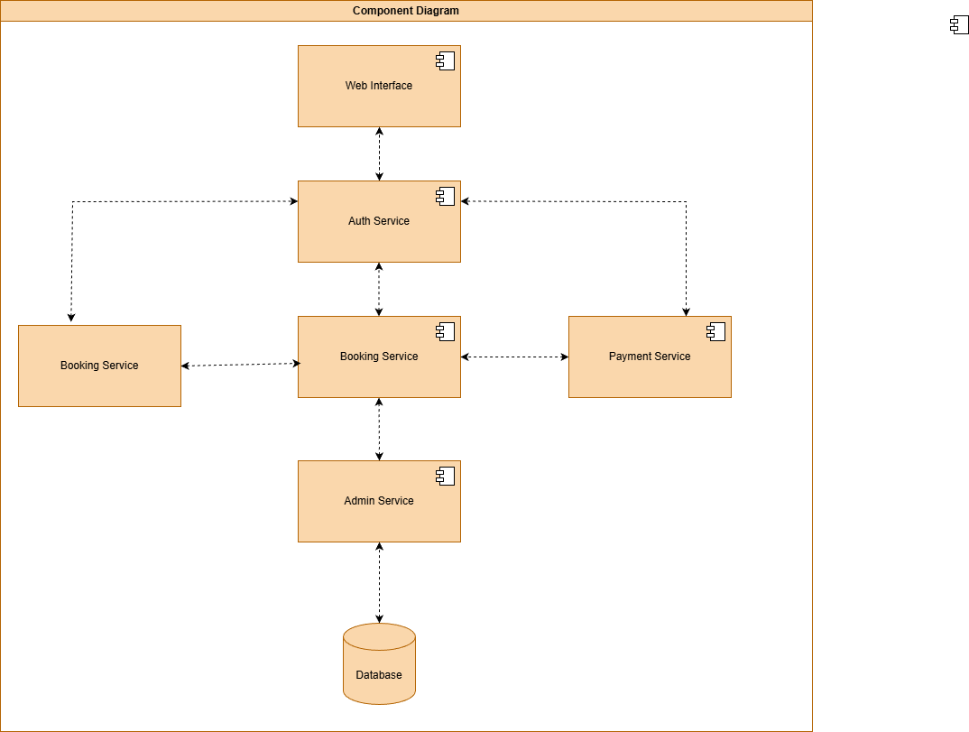

Component diagram pada Sistem Reservasi Lapangan Futsal Berbasis Web digunakan untuk menggambarkan pembagian sistem ke dalam komponen perangkat lunak yang saling berinteraksi untuk mendukung proses reservasi lapangan secara online. Diagram ini menunjukkan struktur modular sistem, di mana setiap komponen memiliki tanggung jawab yang jelas sehingga memudahkan pengembangan, pemeliharaan, dan pengelolaan sistem. Pada component diagram terdapat beberapa komponen utama, yaitu Web Interface, Auth Service, Booking Service, Payment Service, Admin Service, dan Database. Komponen *Web Interface* berfungsi sebagai antarmuka pengguna yang digunakan oleh pelanggan dan admin untuk berinteraksi dengan sistem melalui browser. Komponen ini menampilkan halaman login, registrasi, pemesanan lapangan, pembayaran, serta halaman pengelolaan admin, dan menjadi titik awal interaksi pengguna dengan sistem.

Komponen *Auth Service* bertanggung jawab terhadap proses autentikasi dan otorisasi pengguna. Komponen ini memvalidasi data login pelanggan dan admin, serta memastikan bahwa pengguna yang mengakses sistem memiliki hak akses yang sesuai. Web Interface bergantung pada Auth Service untuk memastikan bahwa setiap proses dalam sistem dilakukan oleh pengguna yang telah terverifikasi.

Komponen *Booking Service* merupakan komponen inti dalam sistem reservasi lapangan futsal. Komponen ini menangani proses pemesanan lapangan, pengecekan ketersediaan jadwal, pembuatan dan pembatalan booking, serta perhitungan total biaya sewa lapangan. Booking Service berinteraksi dengan Auth Service untuk memastikan bahwa hanya pengguna yang sah yang dapat melakukan reservasi, serta berkomunikasi dengan Payment Service untuk melanjutkan proses pembayaran setelah booking dibuat.

Komponen *Payment Service* berfungsi untuk mengelola seluruh proses pembayaran dalam sistem. Komponen ini menangani pemilihan metode pembayaran, pemrosesan transaksi, serta pembaruan status pembayaran. Payment Service terhubung dengan Booking Service untuk memastikan bahwa setiap pembayaran berkaitan dengan data booking yang valid dan tersimpan dalam sistem.

Komponen *Admin Service* digunakan oleh admin untuk mengelola sistem secara keseluruhan. Komponen ini menangani pengelolaan data lapangan, jadwal lapangan, data booking, serta konfirmasi pembayaran. Admin Service juga berperan dalam penyediaan laporan sistem yang dapat digunakan untuk kebutuhan pengelolaan dan evaluasi operasional lapangan futsal.

Seluruh komponen dalam sistem terhubung dengan komponen *Database* sebagai media penyimpanan data terpusat. Database menyimpan data pengguna, lapangan, jadwal, booking, dan pembayaran yang digunakan oleh seluruh layanan dalam sistem. Hubungan antar komponen pada component diagram menunjukkan bahwa sistem dirancang secara modular dengan pemisahan fungsi yang jelas, sehingga proses reservasi lapangan futsal dapat berjalan secara terintegrasi, efisien, dan mudah dikembangkan di masa mendatang.

1. **Dokumentasi Perangkat Lunak**

File Laporan ini sudah kami Dokumentasikan dan upload ke akun Git kami dengan link di bawh ini :

<https://github.com/madelisya70-create/adpl_Made-Dwi-Lysya-Tifania-23120050-_Ephivani-Ashy-Guterres-23120010->